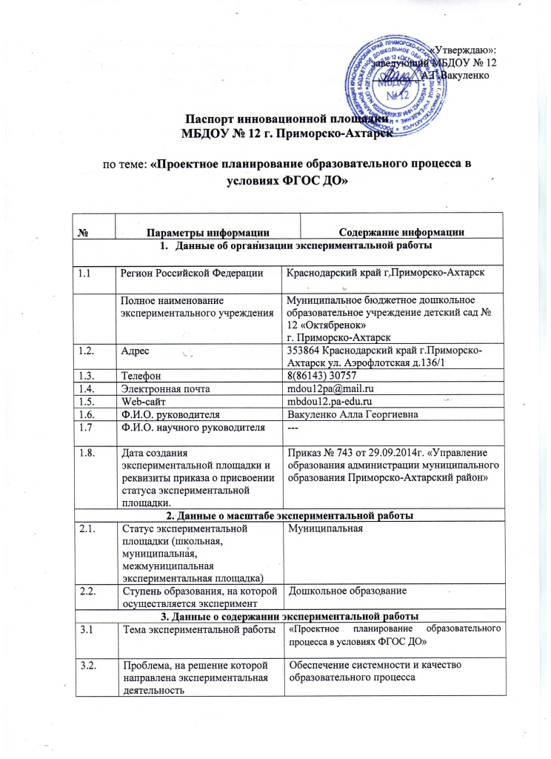
3.3. | Актуальность работы | Реализация ФГОС ДО требует внимания педагогов к таким понятиям, как «образовательный процесс», и «образовательная деятельность». Образовательный процесс – это специально организованное, целенаправленное взаимодействие педагогов и воспитанников, обеспечивающее решение воспитательных и образовательных задач. Образовательный процесс детского сада образуют следующие компоненты: целевой компонент, содержательный компонент, организационно-деятельностный компонент, аналитико-результативный компонент.  Планирование образовательного процесса осуществляется с учетом всех составляющих его компонентов.  Образовательная деятельность осуществляется в течение всего пребывания ребенка в детском саду и планируется в виде организованной деятельности (НОД), ОД в режимных моментах, ОД в самостоятельной деятельности детей.  В результате любой образовательной деятельности должен появиться образовательный продукт (материальный): рассказ, рисунок, поделка; нематериальный – новое знание, образ, идея, отношение и т.д.  Проектная форма планирования способствует организации образовательного процесса педагогом на проведение образовательной деятельности с получением уже определенного «продукта».
3.4. | Объект исследования | Организация образовательного процесса
3.5 | Предмет исследования | В современных исследованиях «планирование» трактуется как заблаговременное определение системы и последовательности осуществления воспитательно-образовательной работы в ДОО с указанием необходимых условий, средств, форм и методов.
3.6. | Педагогическая идея эксперимента | Разработать и внедрить методы и технологии организации образовательного процесса путем интеграции разных видов деятельности
3.7. | Цель эксперимента | - разработка проектной системы планирования образовательного процесса,  - обеспечение системности и качества образовательного процесса, преемственности в развитии и образовании на разных ступенях дошкольного возраста.
3.8 | Направления экспериментальной работы | Выделение и реализация принципов планирования:  - направленность и содержательность целевых характеристик: целесообразность, системность, последовательность, усложнение, цикличность;  - парциальность,  - соотнесенность интеграции и дифференциации,  - логичность,  - тематическое единство,  - обеспечение формирования целостного и полноценного опыта детей,  - современность,  - возможность оперативного включения тем, содержания и форм в соответствии с возникающими проблемными моментами, а также с учетом явлений и событий окружающего мира,  - ориентированность на социокультурные возможности и ресурсы в организации образовательного процесса
3.9. | Исследуемые методы | мониторинги, изучение методической литературы
3.10 | Предполагаемые результаты и социальная значимость эксперимента | Разработка проектной системы планирования  Проведение районных семинаров для педагогов ДОУ.  Развитие предметно-пространственной среды ДОУ
3.11 | Возможные риски эксперимента | Недостаточная компетентность педагогов по данному направлению работы;  Недостаточная материально-техническая база ДОУ – наличие полного программно-методического комплекса.
3.12 | Пути минимизации рисков эксперимента | Своевременное приобретение методической литературы;  Своевременное прохождение КПК
3.13. | Способы отслеживания результатов и предполагаемые формы их представления | Мониторинги.  Проведение круглых столов, семинаров-практикумов в рамках ДОУ, проведение РМО
4. Организационное и научно-методическое обеспечение экспериментальной деятельности
4.1. | Ф.И.О. руководителей эксперимента | Вакуленко Алла Георгиевна – заведующий МБДОУ № 12  г. Приморско-Ахтарск
4.2. | Телефон | 8 (86143)30757
4.3. | Сроки эксперимента | 2014-2017 г.
4.4 | Участники эксперимента | Чевычелова Елена Николаевна, старший воспитатель  Воспитатели возрастных групп
4.5. | Кадровое обеспечение эксперимента | Руководитель МБДОУ
4.6. | Научно-методическое обеспечение | Старший воспитатель МБДОУ  Творческая группа ДОУ  Специалист УО
4.7 | Перспективный план экспериментальной деятельности | Старший воспитатель МБДОУ
4.8. | Научное сопровождение и консультирование экспериментальной деятельности | Старший воспитатель МБДОУ  Творческая группа ДОУ  Специалист УО

